绍兴市中医院
火灾事件处理和疏散预案

为提高抵御火灾事故的应变能力，迅速有效地扑救初期火灾，减少人员伤亡和财产损失，根据《中华人民共和国消防法》及公安部第6l号令《机关、团体、企业，事业单位安全等管理规定》，结合我院实际，做到一旦发生火灾及时、正确、有序地处理，特制定本预案。疏散预案可用于意外火灾发生时的疏散，也可用于其他紧急状态下的疏散。
一、组织机构与职责
(一)医院成立消防安全委员会，院长任主任，主管安全的副院长及保卫科负责人任副组长，各行政职能科室负责人任组员，日常工作由保卫科负责。
(二)消防安全委员会职责：
1、负责员工消防安全知识的培训，监督全院内各区域的消防设施和安全，及时消除安全隐患。
2、在发生较大火灾公安消防队未到达前，组织力量开展火灾扑救、人员物资抢险和疏散等指挥工作。
3、研究、制定火灾扑救计划和人员、物资的抢险和疏散方案。
4、协调医疗、护理、后勤、物资等部门。协调水电、交通、通讯和生活供给等有关工作。
5、向上级机构及时通报火灾情况。
6、组织人员保护现场。
二、灭火、疏散程序：
(一)原则：早发现、早报警、早扑救，及时疏散人员，抢救物资，各方合作，
迅速扑灭火灾。
(二)现场人员应对火灾四步骤(RACE)是国际通用的灭火程序。
1、救援：组织病人及其他来访者及时离开火灾现场：对于不能行走的病人，采用抬、背、抱等方式转移。
2、报警：利用就近电话或消防手报按纽，迅速向医院消防控制中心9969报警：如火灾涉及范围较大、迅速向绍兴市火灾报警中心119报警，报警时讲清单位、楼层／部门、起火部位、火势大小、燃烧物质和报警人姓名，并通知临近部门关上门窗、熟悉灭火计划和随时准备接收病人；与此同时，即刻向保卫科、医院办公室、主管副院长汇报，并派人在医院门口接应和引导消防车进入火灾现场。
3、限制：关上门窗、分区防火门，防止火势蔓延。
4、灭火或疏散：如果火势不大，用灭火器灭火；如果火势过猛，按疏散计划，及时让病人和其他人员撤离现场。
(三)救助人员灭火、疏散步骤：
l、报警通报：一旦接到火警，消防控制中心应立即打电话到事发地点核实并同时派人前往现场勘察，明确火情及原因。当确定起火时，白天马上通知消防安全委员会(保卫科长)，夜间通知行政总值班，并根据火势大小通知消防队。向楼层通报，次序为：着火层——着火层以上各层——有可能蔓延的着火层以下的楼层，通报时先利用广播、内线电话来说明疏散路线，稳定病人情绪，防止出现混乱现象，然后发出警铃。闻讯或听到火灾事故广播通知后，下列人员必须立即到岗：各部门负责人、仓库保管员、水电维修人员。查清起火部位、存放物质的性质、各种电线、管道等走向及阀门开关。
2、灭火：确定火灾情况，做到三查三看：一查火场是否有人被困，二查燃烧什么物质，三查从哪里到火场最近；一看火烟定方向、定火势、定性质，二看建筑环境定重点、定人力、定路线。在扑救中，参加人员必须自觉服从现场最高负责人的指挥，沉着、机智、正确使用灭火器材，做到先控制、后灭火。抓住灭火有利时机，对存放精密仪器、昂贵物资的部位，应集中使用灭火器，一举将火灾扑灭在起初阶段。对有些物品在燃烧中产生的存毒气体，扑救时应采取防毒措施，如使用氧气呼吸罩，用湿毛巾、口罩捂住口鼻等。
3、疏散：积极抢救受火灾威胁的人员，是灭火工作的首要任务。当人员受到火势威胁时，应根据救人任务的大小和现有的灭火力量，首先组织参战人员救人，同时部署一定力量补救火灾，在力量不足的情况下，应将主要力量投入救人工作。
(四)疏散方法：
1、火场疏散先从着火房间开始，再从着火层以上各层开始疏散救人；本着病人优先的原则，医院员工有责任引导病人向安全的地方疏散。
2、对着火层以下的人员，要做好安抚工作，不要让其惊慌、随处乱跑，要服从指挥；对于被火围困的人员，应通过广播，内线电话等通讯工具，告知其自救办法，引导他们自救脱险。
3、疏散通道被烟雾所阻时，应用湿毛巾或口罩捂住口鼻，身体尽量贴近地面，匍匐前进，向消防楼梯转移，离开火场；对火灾中造成的受伤人员，抢救人员应采用担架、轮椅等形式及时将伤员撤离出危险区域。
4、禁止使用电梯，防止突然停电造成人员被困在电梯里；疏散通道口必须设立哨位指明方向，保持通道畅通无阻；最大限度分散分流，避免大量人员通向一个出口，因拥挤造成伤亡事故。
5、疏散与保护物资：对受火灾威胁的各种物资，是进行疏散还是就地保护，要根据火场的具体情况决定，其目标是尽量避免或减少财产的损失；在一般情况下，应先疏散和保护贵重的、有爆炸和有毒害危险的以及处于下风方向的物资：疏散出来的物资不得堵塞通路，应放置在免受烟、火、水等威胁的安全地点，并派人保护，防止丢失和损坏。
6、防排烟：消控中心启动送风排烟设备，使疏散楼梯间、通道走廊保持正压送风排烟、关闭防火卷帘门；现场人员开启疏散楼梯的自然通风窗、关闭防火门。
7、安全警戒：为保证扑救火灾与疏散工作有序地进行，必须对大楼内外采取安全警卫措施。安全警戒的部位，包括在大楼外围、大楼首先出入口、着火层分别设置警戒区，设置警卫人员。①大楼外围警戒任务是消除路障，指挥一切无关车辆离开现场，劝导路过行人撤离现场，维持好大楼外围的秩序，迎接消防队，为消防队到场灭火创造有利条件；②大楼首层出入口警戒任务是不准无关人员进入大楼，指导疏散人员离开大楼，看管好着火楼层疏散下来的物资，保证消防楼梯为消防人员专用，引导消防人员进入着火层，防止坏人趁火打劫、混水摸鱼或乘机制造混乱，保护好消防装备器材，引导疏散人流向下一层有秩序地撤离。
8、通讯联络：为了保持大楼内外、着火层与消防控制中心、指挥员与前后方的联络，使指挥员的指挥意图、预定的灭火疏散应急方案顺利实施，院内电话要保持通畅，各值班室设专人接电话，及时传话：通知临近部门关上门窗、熟悉灭火计划和随时准备接收病人：指挥员与消防中心、着火层以上各层利用虚拟网保持联络；设立通讯人员，负责口语通讯联络，但必须由熟悉各部门位置、各部门负责人的人员担任。
9、后勤保障：后勤保障的内容是及时提供灭火器材和运输车辆；保证水源供应不间断；保证灭火疏散过程中所需要的各种器材和物资的供应。
三、我院消防设施
报警系统、消防栓系统、喷淋系统、防排烟系统、消防广播系统、防火门、防卷帘门、灭火器、应急疏散指示灯、消防应急水供应系统等。
四、灭火器的使用方法
我院所用灭火器分为“12ll”灭火器和干粉末灭火器，使用方法：操作人员站在火源的上风头为宜，拨掉灭火器的保险栓，即手柄上的拉环，用枪头对准火源根部，用力接下手柄，压杆就使密封阀开启，灭火剂在氨气压力作用下，通过虹吸管由喷嘴射出，压住火势使其熄灭，使用时应垂直操作，不可放平或颠倒使用。当松开压把时，压杆在弹簧作用下，恢复原位，阀门关闭，便停止喷射。使用人员应将灭火器的端口从火源的底部逐渐浇灭，先浇严重区域或重要区域，应背对风向，避免引火烧身。
五、注意事项
(一)各部门要保持室内整洁，周围道路通畅，严禁在楼梯口和通道上堆积物品，各种杂物应及时清理干净。
(二)对区域内布置的消防器材和设备，应定期检查保养；禁止擅自动用消防器材和各种警报设备，违反者将从严处罚。
(三)严格执行禁烟制度。
(四)易燃易爆物品必须专库隔离存放，库房保持阴凉通风，温度超过35℃必须采取降温措施；库房设明显禁火标志，电气设备应符合防爆要求。
(五)严格用火用电管理，动用明火，使用电热器具必须经过批准，有关职能部门批准，保卫科备案，在指定的范围内使用，未经审批，一律禁止使用。
(六)认真贯彻“预防为主，防消结合”的消防工作方针，实行“谁主管、谁负责”的原则。
六、应急通讯
分管副院长：666706。保卫科668003。总务科：665012。
行政总值班613320。消控值班室9969。报警中心119。

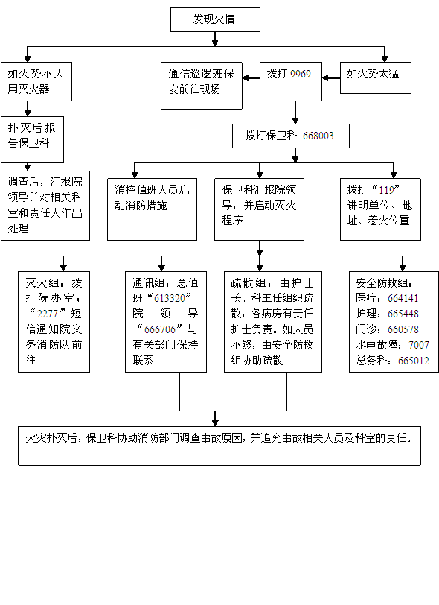
注：常规火灾使用ABC干粉灭火器，电器火灾应先切断电源后使用ABC灭火器扑灭，各科室员工不建议使用消火栓。

